

Invitation til venskabsstævne

På baggrund af den store forhånds-interesse for et venskabs-stævne i det sydjyske, inviterer Taekwondo Team Haderslev og DTaF hermed taekwondo-kæmpere (mon- og juniorbørn op til 12 år) til at deltage ved nytårsstævnet lørdag den 10. januar 2015.

Vi starter kl. 10.00 med fælles opvarmning, og afvikler derefter kampe på 3 baner med kampledere og dommerrepræsentanter fra DTF. Vi har højst plads til 60 kæmpere i alt, og vi fylder op efter ”først til mølle”-princippet.

Ved tilmelding oplyses navn, alder, vægt, højde og bæltegrad. Vi matcher kampene forud for stævnet, og forventer at kunne fremsende et komplet kampprogram umiddelbart før stævnedagen.

Den vedlagte tilmeldingsblanket udfyldes og fremsendes til Maria Heesch –
mahe@heesch.nu – senest den 12.december 2014.

Der er mulighed for at købe mad og drikke under stævnet. Der vil, ud over dags ret, være et udvalg af pølser og pizza samt is og slik. Desuden kan man bestille en ”formiddags-kurv” med kaffe/te og et rundstykke, der vil stå klar ved ankomst til stævnet. Stævnet afsluttes – efter eventuelle finalekampe – med en fælles medaljeoverrækkelse. Der er ”medalje-garanti” for alle deltagende kæmpere.

Der opkræves et stævnegebyr på kr. 100,- for hver tilmeldt kæmper. Klubben overfører det samlede beløb til TTH umiddelbart efter tilmeldingsfristen.

Stævnet finder sted på Hoptrup Efterskole, Hoptrup Hovedgade 11, 6100 Haderslev.

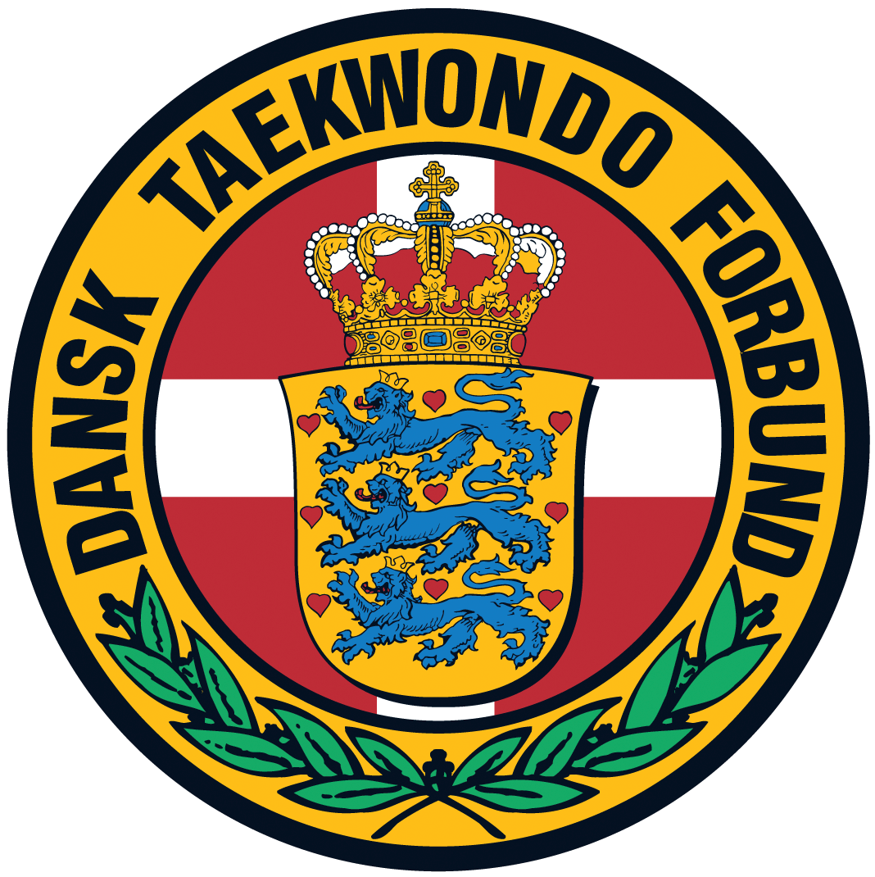

Vi glæder os til en intens og spændende dag…

